GUÍA DE TECNOLOGÍA

Nombre: | Curso: 5°A | Fecha: semana N° 5
¿QUÉ APRENDEREMOS?
Objetivo (s): Construir de un producto tecnológico, reflexionando acerca de sus posibles aportes. OA 1
Contenidos: Aparato tecnológico
Objetivo de la semana: Construir un aparato tecnológico con material de desecho
Habilidad: Construir

¿Qué necesito saber?
Para comenzar necesitas saber de qué se trata la habilidad de construir y qué entendemos por aparato tecnológico

Entonces:

Construir es: Este verbo hace mención a edificar, fabricar o desarrollar una obra de ingeniería o de arquitectura.
Entendemos por construir producir una obra

Aparato electrónico es: Los artefactos tecnológicos son los dispositivos concebidos y creados por el hombre de manera deliberada para solventar necesidades o facilitar ciertas tareas, empleando para su construcción y funcionamiento las virtudes de la técnica y la ciencia.

DEL SIGUIENTE LISTADO DE APARTOS TECNOLOGICOS COMPARA LA EVOLUCIÓN DE AMBOS Y CONSTRUYE AMBOS ARTEFACTOS.

TOMA UNA FOTO DE CADA UNO DE LOS ARTEFACTOS CONSTRUIDOS DE LA SIGUINETE FORMA.

1.- MATERIALES A UTILIZAR
2.- PRIMEROS PASOS DE LA CONSTRUCCION
3.- TRABAJO TERMINADO.

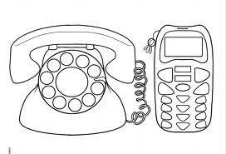

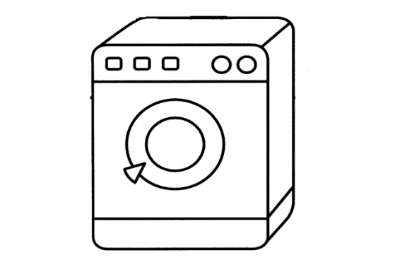

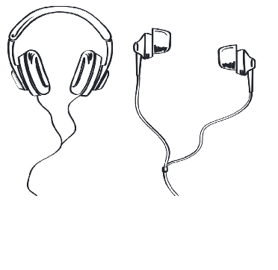
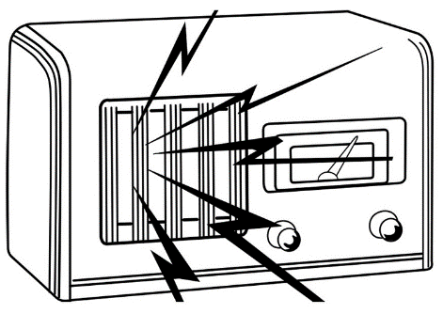

Felicitaciones si lograste llegar al final de esta guía.

Reflexión personal sobre la actividad:
1.- ¿Qué fue lo más difícil de este trabajo? ¿Por qué?
…………………………………………………………………………………………………………………..

